ТВЕРСКАЯ ОБЛАСТЬ
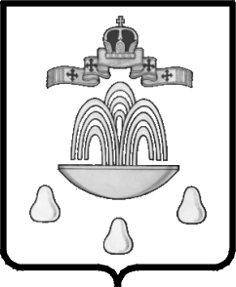

АДМИНИСТРАЦИЯ КАШИНСКОГО ГОРОДСКОГО ОКРУГА

ПОСТАНОВЛЕНИЕ
от 24.02.2021_ № __96____

О внесении изменений в постановление Администрации Кашинского городского округа от 28.08.2020 №540 «Об утверждении Реестра мест (площадок) накопления твердых коммунальных отходов на территории Кашинского городского округа Тверской области»

В соответствии с Федеральным законом от 06.10.2003 № 131-ФЗ «Об общих принципах организации местного самоуправления в Российской Федерации», постановлением Правительства Российской Федерации от 31.08.2018 №1039 «Об утверждении Правил обустройства мест (площадок) накопления твердых коммунальных отходов и ведения их реестра», Администрация Кашинского городского округа

ПОСТАНОВЛЯЕТ:

1. Внести изменения в постановление Администрации Кашинского городского округа от 28.08.2020 №540 «Об утверждении Реестра мест (площадок) накопления твердых коммунальных отходов на территории Кашинского городского округа Тверской области» (далее - Постановление):
1.1. Приложение «Реестр мест (площадок) накопления твердых коммунальных отходов на территории Кашинского городского округа Тверской области» к Постановлению изложить в новой редакции (прилагается).
2. Настоящее постановление вступает в силу со дня его подписания и подлежит размещению на официальном сайте Кашинского городского округа в информационно-телекоммуникационной сети «Интернет».

Глава Кашинского городского округа Г. Г. Баландин

